Název školy: Základní škola Chomutov, Písečná 5144
Název materiálu: VY_12_INOVACE_25_FRANTIŠEK_LADISLAV_ČELAKOVSKÝ_nk1
Číslo projektu: CZ 1.07/1.4.00/21.3355
Autor: Mgr. Naděžda Kloubová
Datum tvorby: 30. 08. 2012
Cílový ročník: sedmý
Vzdělávací oblast/obor/okruh: Český jazyk a literatura
Klíčové slovo: národní obrození, ústní lidová slovesnost, ohlasová poezie
Anotace: Tento pracovní list seznámí žáky s tvorbou Františka Ladislava Čelakovského, s pojmy národní obrození a ohlasová poezie.

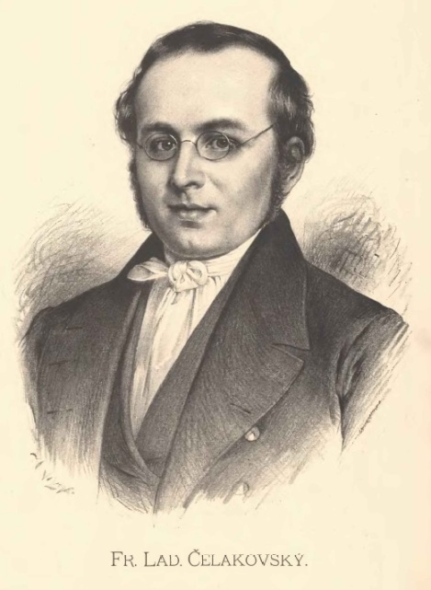
František Ladislav Čelakovský (1799 – 1852)
- český básník, překladatel, vychovatel a kritik působící v době národního obrození
  - národní obrození – proces snažící se pozvednout český jazyk a národ v 19. stol.
- zajímal se o jazyky, literaturu a ústní lidovou slovesnost
- sbíral slovanská přísloví a pořekadla – Mudrosloví národa slovanského v příslovích, Slovanské národní písně
- vzdělával čtenáře překládáním zahraničních novin
- psal i učebnice - České čítací knihy
- věnoval se ohlasové poezii
  - ohlasová poezie – umělá literární tvorba s prvky folklóru a ústní lidové slovesnosti, napodobuje lidové písně, pohádky a pověsti
    - Ohlas písní ruských - hrdinou bývá bohatý muž, který bojuje proti zlu na straně dobra, často se jedná o skutečné hrdinské činy, básně Ilja Volžanin, Bohatýr Muromec
    - Ohlas písní českých – jedná se o satiru, lyriku a milostnou poezii, báseň Toman a lesní panna
Ukázka z díla Ohlas písní českých – báseň Odbytí
Šlechtic: Děvče:
Aj, dívčino, perlo drahá, Aj, panáčku, odkudže jste?
kde jsi se tu na vsi vzala, Za půl nebe u vás v městě
škoda je tu tebe. já vám tu celé dám.
Pro tebe je lepší cesta, Zůstaňte vy u nás ve vsi,
pojeď ty se mnou do města, je tu život mnohem lepší,
budeš mít půl nebe. vašeho nežádám.
Nebudeš tam nic dělávat, Nebudete nic dělávat,
jen se obláčet, pohrávat, na peci na louči spávat,
k službě rozkazovat; pěkně vám ujde čas;
první den v samém líbání, kdyby vás to netěšilo,
druhý projde v objímání, věděla bych také dílo,
třetí v namlouvání. moh' byste husy pást.
Otázky k tématu František Ladislav Čelakovský:
Vysvětli stručně pojem národní obrození:
Čím se zabýval F. L. Čelakovský?
Vypiš alespoň jedno dílo týkající se slovanských přísloví a pořekadel:
Z čeho vznikla ohlasová poezie?
Které sbírky označujeme jako ohlasovou poezii?
Co nabízí šlechtic děvčeti v básni Odbytí?
Co navrhne děvče šlechticovi v básni Odbytí?

Zdroje:
[1] Vlastní tvorba
[2] Jan Vilímek - František Ladislav Čelakovský. In: Wikipedia: the free encyclopedia [online]. San Francisco (CA): Wikimedia Foundation, 2009-01-15 [cit. 2012-08-30]. Dostupné z: http://upload.wikimedia.org/wikipedia/commons/d/de/Jan_Vil%C3%ADmek_-_Franti%C5%A1ek_Ladislav_%C4%8Celakovsk%C3%BD.jpg
[3] František Ladislav Čelakovský. In: Wikipedia: the free encyclopedia [online]. San Francisco (CA): Wikimedia Foundation, 2012-06-11 [cit. 2012-08-30]. Dostupné z: http://cs.wikipedia.org/wiki/Franti%C5%A1ek_Ladislav_%C4%8Celakovsk%C3%BD
[4] ČELAKOVSKÝ, František Ladislav. Ohlas písní českých [online]. V MKP 1. vyd. Praha: Městská knihovna v Praze, 2011 [cit. 2012-08-30]. Dostupné z WWW: http://web2.mlp.cz/koweb/00/03/37/00/52/ohlas_pisni_ceskych.pdf

